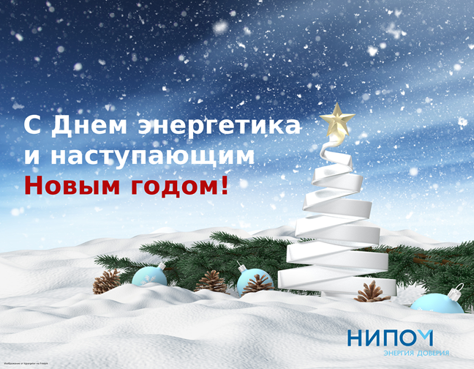

Уважаемые коллеги! Сердечно поздравляем Вас с профессиональным праздником – «Днем энергетика» и наступающим Новым годом! Сегодняшний праздник для нас – особый, потому что энергетика – это наше призвание, наша судьба. Это праздник тех, кто посвятил свою жизнь трудному, небезопасному, но крайне важному делу – давать людям свет и тепло!
Благодарим всех, кто несмотря на погодные условия и время суток добросовестно несет свою службу и обеспечивает бесперебойную передачу электроэнергии потребителям. Ваш праздник действительно – светлый день в календаре. Здоровья, счастья, благополучия Вам и Вашим близким!
Руководство филиала ММЭС АО «ВОЭ»

